2020年度

四川省攀枝花市数字化城市联动指挥中心部门决算
目录

公开时间：2021年9月16 日

第一部分部门概况 4
一、基本职能及主要工作 4
二、机构设置 6
第二部分2020年度部门决算情况说明 7
一、收入支出决算总体情况说明 7
二、收入决算情况说明 7
三、支出决算情况说明 8
四、财政拨款收入支出决算总体情况说明 8
五、一般公共预算财政拨款支出决算情况说明 9
六、一般公共预算财政拨款基本支出决算情况说明 10
七、“三公”经费财政拨款支出决算情况说明 11
八、政府性基金预算支出决算情况说明 12
九、国有资本经营预算支出决算情况说明 12
十、其他重要事项的情况说明 12
第三部分名词解释 21
第四部分附件 23
附件1 23
附件2 27
第五部分附表 38
一、收入支出决算总表 38
二、收入决算表 38
三、支出决算表 38
四、财政拨款收入支出决算总表 38
五、财政拨款支出决算明细表 38
六、一般公共预算财政拨款支出决算表 38
七、一般公共预算财政拨款支出决算明细表 38
八、一般公共预算财政拨款基本支出决算表 38
九、一般公共预算财政拨款项目支出决算表 38
十、一般公共预算财政拨款“三公”经费支出决算表 38
十一、政府性基金预算财政拨款收入支出决算表 38
十二、政府性基金预算财政拨款“三公”经费支出决算表 38
十三、国有资本经营预算财政拨款收入支出决算表 38
十四、国有资本经营预算财政拨款支出决算表 38

第一部分部门概况

一、基本职能及主要工作

（一）主要职能。
根据《中共攀枝花市委机构编制委员会关于明确市城管执法局所属事业单位有关机构编制事项的通知》（攀编发〔2019〕26号）文件精神，将市数字化城市监督指挥中心与市市民热线受理中心整合，设立攀枝花市数字化城市联动指挥中心，加挂“攀枝花市12345智慧民生政务热线运行中心”牌子，为市城管执法局所属公益一类事业单位。主要职责：负责全市数字（智慧）城管、12345热线的运行管理、技保、考核评价；负责采集、派遣、督办城市问题；开展综合民生政务热线服务，推动民生政务服务资源优化配置。

（二）2020年重点工作完成情况。
1、城市综合管理服务平台建设及试评价工作
根据 《住房和城乡建设部办公厅关于开展城市综合管理服务平台建设和联网工作的通知》 （建办督函〔2020〕102 号）和《四川省城市管理监督执法局关于试点市（县）城市综合管理服务平台建设的通知》精神，攀枝花市被列全国城市综合管理服务平台建设首批试点城市。
为了保证此次试点工作顺利完成，我们根据实际工作需要，草拟了 《攀枝花市全国首批城市综合管理服务平台建设试点工作方案》 （以下简称《工作方案》）。按照市委市政府对工作方案的批示精神，中心组织了相关单位再次论证、探讨，修改完善后向市政府再次报送了《攀枝花市城市管理行政执法局关于建设攀枝花城市综合管理服务平台的请示》。
6月2日—6月6日，8月19日—23日，根据住建部的统一安排，我们安排工作人员分别参加由部里组织的专家组对杭州市和苏州市开展城市综合管理服务第三方试评价工作，负责对抽取的网格进行现场检查及资料汇总、评分工作，结合实际检查情况，对城市综合管理服务评价指标体系中的具体内容提出了一些可行性修改建议，同时，也学习到了杭州市、苏州市先进、实用的城市管理工作经验。
2.推进热线整合工作
为加快推进我市政务服务热线整合工作，提升民生政务热线服务能力，中心拟对尚未整合的27条部门服务热线进行整合。此次整合，拟采用三种方式同步进行。一是直接整合。主要包括12316三农服务、12336土地矿产投诉、96960行政效能投诉等。二是物理平台整合。主要包括12315市场监管举报、12329公积金服务及12333就业、社保咨询和12328交通运输服务监督热线4条。三是业务整合。主要包括12360海关求助举报、12301旅游投诉、12366纳税服务等话务后台不在我市的热线。110、120、119等特殊热线不予整合。
3.发挥系统优势, 做好新型冠状病毒感染的预防与控制工作
为做好新型冠状病毒感染的预防与控制工作，降低新型冠状病毒传播风险，发挥自身系统优势，利用数字化城管平台系统和12345民生政务服务热线两个渠道，快速立案派遣关于新型冠状病毒感染的肺炎疫情防控的相关案件。中心对4个方面的工作做出安排：一是中心建立数字城管平台“防控新型冠状病毒”问题库；二是监督员加强对五个方面的信息采报：农贸市场周边环境卫生、宰杀活禽活畜点、售卖野生动物摊点、售卖野味餐馆、来至武汉的人员消息；三是12345热线对市民投诉或反映的相关信息快速派遣至市卫计委；对监督员采报的相关信息进行快速派遣并跟踪督办；四是监督员配合社区工作人员参与宣传、走访、人员登记、排查、检测体温、农贸市场消杀等防疫工作。
我们的主动作为和有效工作，得到了省、市相关部门的肯定。省住建厅应对疫情工作领导小组办公室和市应对新型冠状病毒感染肺炎疫情应急指挥部分别刊发了我们工作的开展情况。
二、机构设置
攀枝花市数字化城市联动中心是攀枝花市城市管理行政执法局下属二级事业单位。核定事业编制15名（其中10名从市数字化城市监督指挥中心连人带编划转），核定党政领导职数2名（正职按正科级干部管理）。截止2020年12月31日我中心实际在岗人数为11人。

第二部分2020年度部门决算情况说明
- 收入支出决算总体情况说明
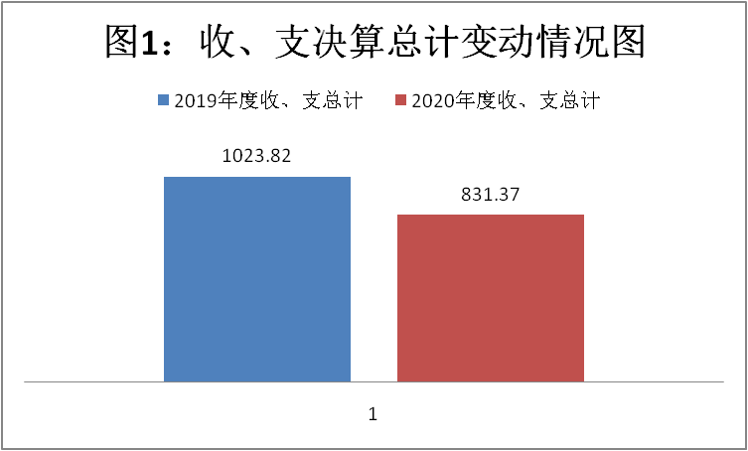
2020年度收、支总计831.37万元。与2019年相比，收、支总计各减少192.45万元，下降18.8%。主要变动原因是2020年根据工作安排项目支出减少。
- 收入决算情况说明

2020年本年收入合计659.38万元，其中：一般公共预算财政拨款收入190.22万元，占29%；政府性基金预算财政拨款收入469.16万元，占71%；上级补助收入0万元，占0%；事业收入0万元，占0%；经营收入0万元，占0%；附属单位上缴收入0万元，占0%；其他收入0万元，占0%。

（图2：收入决算结构图）
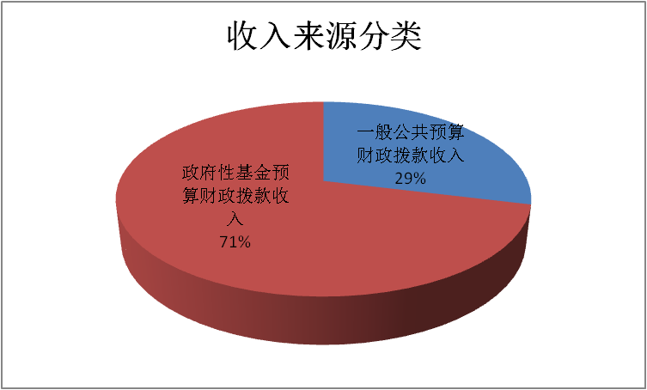

- 支出决算情况说明

2020年本年支出合计831.37万元，其中：基本支出150.26万元，占18%；项目支出681.11万元，占82%；上缴上级支出0万元，占0%；经营支出0万元，占0%；对附属单位补助支出0万元，占0%。

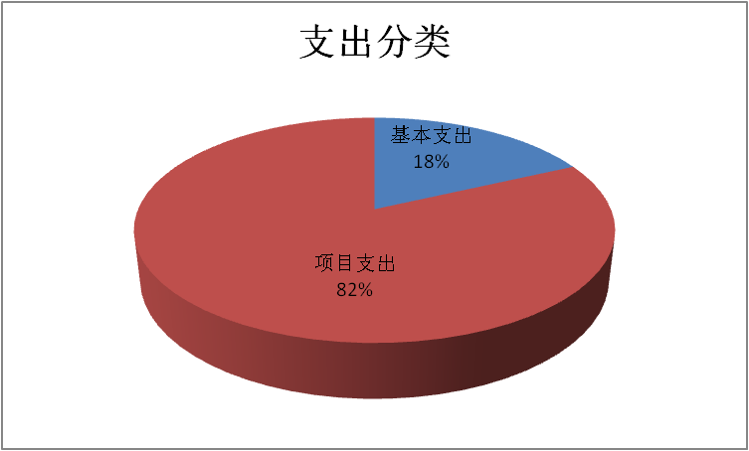
（图3：支出决算结构图）

四、财政拨款收入支出决算总体情况说明
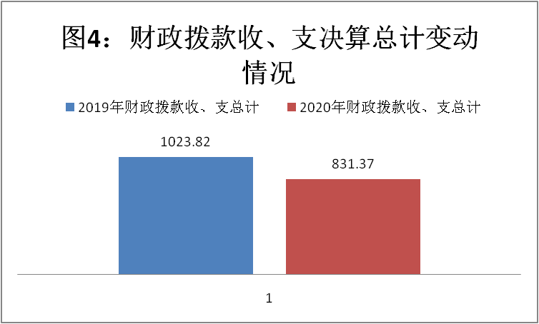
2020年财政拨款收、支总计831.37万元。与2019年相比，财政拨款收、支总计各减少192.45万元，下降18.8%。主要变动原因是2020年根据工作安排项目支出减少。

五、一般公共预算财政拨款支出决算情况说明

（一）一般公共预算财政拨款支出决算总体情况
2020年一般公共预算财政拨款支出362.21万元，占本年支出合计的44%。与2019年相比，一般公共预算财政拨款减少482.26万元，下降57%。主要变动原因是2020年项目经费在政府性基金预算中安排，故一般公共预算财政拨款支出减少。

（二）一般公共预算财政拨款支出决算结构情况
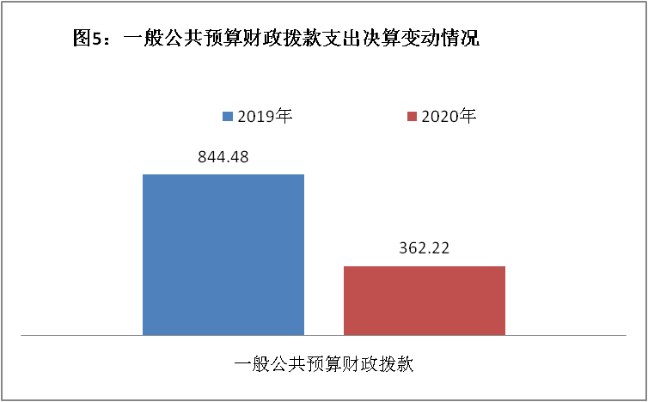
2020年一般公共预算财政拨款支出362.21万元，主要用于以下方面:社会保障和就业（类）支出11.98万元，占3%；城乡社区支出338.78万元，占84%；住房保障支出11.45万元，占3%。
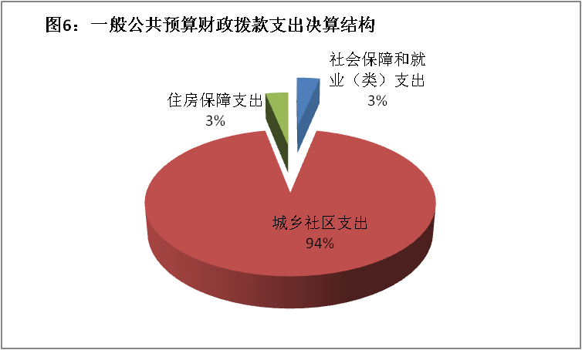

（三）一般公共预算财政拨款支出决算具体情况

2020年一般公共预算支出决算数为362.21万元，完成预算100%。其中：
1.社会保障和就业（类）行政事业单位养老支出（款）机关事业单位基本养老保险缴费支出（项）:支出决算为11.98万元，完成预算100%。
2.城乡社区支出（类）城乡社区管理服务（款）其他城乡社区管理事务支出（项）:支出决算为166.7万元，完成预算100%。
3.城乡社区支出（类）其他城乡社区支出（款）其他城乡社区支出（项）:支出决算为171.99万元，完成预算100%。
4.住房保障支出（类）住房改革支出（款）住房公积金（项）:支出决算为11.45万元，完成预算100%。

六、一般公共预算财政拨款基本支出决算情况说明
2020年一般公共预算财政拨款基本支出150.26万元，其中：
人员经费138.43万元，主要包括：基本工资、津贴补贴、奖金、绩效工资、机关事业单位基本养老保险缴费、职业年金缴费、其他社会保障缴费、其他工资福利支出、生活补助、医疗费补助、住房公积金、其他对个人和家庭的补助支出等。
日常公用经费11.83万元，主要包括：办公费、手续费、水费、电费、邮电费、差旅费、因公出国（境）费用、维修（护）费、会议费、培训费、公务接待费、委托业务费、工会经费、福利费、公务用车运行维护费、其他交通费、其他商品和服务支出等。

七、“三公”经费财政拨款支出决算情况说明

（一）“三公”经费财政拨款支出决算总体情况说明
2020年“三公”经费财政拨款支出决算为1.12万元，完成预算59%，决算数小于预算数的主要原因是本年度公务出行次数及车辆维修费减少。

（二）“三公”经费财政拨款支出决算具体情况说明
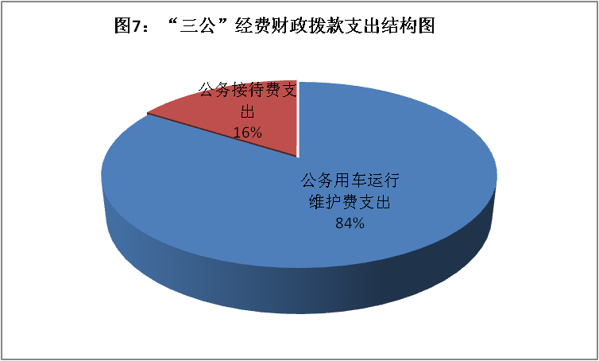
2020年“三公”经费财政拨款支出决算中，因公出国（境）费支出决算0万元，占0%；公务用车购置及运行维护费支出决算0.94万元，占84%；公务接待费支出决算0.18万元，占16%。具体情况如下：
1.因公出国（境）经费支出0万元，完成预算0%。全年安排因公出国（境）团组0次，出国（境）0人。因公出国（境）支出决算比2018年增加/减少0万元，增长/下降0%。
2.公务用车购置及运行维护费支出0.94万元,完成预算58%。公务用车购置及运行维护费支出决算比2018年减少0.33万元，下降26.3%。主要原因是本年度公务出行次数及车辆维修费减少。
其中：公务用车购置支出0万元。全年按规定更新购置公务用车0辆。
公务用车运行维护费支出0.94万元。主要用于数字城管工作检查及日常办公等所需的公务用车燃料费、维修费、过路过桥费、保险费等支出。
3.公务接待费支出0.18万元，完成预算63%。公务接待费支出决算比2019年增加/减少0.068万元，增长61%。主要原因是今年我市参加了城市综合管理服务第三方试评价工作，其中：
国内公务接待支出0.18万元，国内公务接待1批次，9人次（不包括陪同人员），共计支出0.18万元，具体内容包括接待住房和城乡建设部专家组织工作小组开展城市综合管理服务第三方试评价工作。
外事接待支出0万元，外事接待0批次，0人次，共计支出0万元。

八、政府性基金预算支出决算情况说明
2020年政府性基金预算拨款支出469.16万元。
- 国有资本经营预算支出决算情况说明
2020年国有资本经营预算拨款支出0万元。

十、其他重要事项的情况说明

（一）机关运行经费支出情况
2020年，机关运行经费支出0万元。

（二）政府采购支出情况
2020年，政府采购支出总额2.95万元，其中：政府采购货物支出2.95万元。

（三）国有资产占有使用情况
截至2020年12月31日，共有车辆1辆，其中：其他用车1辆，其他用车主要是用于数字城管工作检查及日常办公，单价50万元以上通用设备0台（套），单价100万元以上专用设备0台（套）。

（四）预算绩效管理情况。
根据预算绩效管理要求，本单位在年初预算编制阶段，组织对攀枝花市民热线12345服务采购项目、数字城管信息采集等外包项目、数字城管系统软件升级及硬件维护项目、城管通数据业务及光纤租赁项目开展了预算事前绩效评估，对4个项目编制了绩效目标，预算执行过程中，选取4个项目开展绩效监控，年终执行完毕后，对4项目开展了绩效目标完成情况自评。
本部门按要求对2020年部门整体支出开展绩效自评，从评价情况来看,我单位认真履行部门职能，稳步推进我市城市数字化管理工作的开展。本部门还自行组织了2个项目支出绩效评价，从评价情况来看项目绩效完成情况良好，基本达到了项目预期目标。
- 项目绩效目标完成情况。
本部门在2020年度部门决算中反映攀枝花市民热线12345服务采购项目、数字城管信息采集等外包项目、数字城管系统软件升级及硬件维护项目、城管通数据业务及光纤租赁项目4个项目绩效目标实际完成情况。
（1）攀枝花市民热线12345服务采购项目绩效目标完成情况综述。项目全年预算数145.7万元，执行数为145.28万元，完成预算的99.71%。通过项目实施，确保12345民生政务服务热线正常运行，为市民群众提供优质高效服务；确保系统平台正常运行，提升服务质量。
（2）数字城管信息采集等外包项目绩效目标完成情况综述。项目全年预算数323.88万元，执行数为323.88万元，完成预算的100%。通过项目实施，相关单位完成的信息采集业务及指挥大厅调度工作，实现对城市各类问题时时监管，提高城市管理水平。
（3）数字城管系统软件升级及硬件维护项目绩效目标完成情况综述。项目全年预算数14万元，执行数为11.34万元，完成预算的81%。通过项目实施，对系统硬件、软件的维护，保证系统平稳、高效运行。
（4）城管通数据业务及光纤租赁项目绩效目标完成情况综述。项目全年预算数28.62万元，执行数为28.62万元，完成预算的100%。通过项目实施，保证中心信息采集员移动信息采集器的正常运行。
项目绩效目标完成情况表
(2020年度)
项目名称 |  |  | 攀枝花市民热线12345服务采购项目
预算单位 |  |  | 攀枝花市数字化城市联动指挥中心
预算执行情况(万元) | 预算数: |  | 145.7 |  | 执行数: | 145.28
预算执行情况(万元) | 其中-财政拨款: |  | 145.7 |  | 其中-财政拨款: | 145.28
预算执行情况(万元) | 其它资金: |  | 0 |  | 其它资金: | 0
年度目标完成情况 | 预期目标 |  |  |  | 实际完成目标
年度目标完成情况 | 通过项目实施，确保12345民生政务服务热线正常运行，为市民群众提供优质高效服务；确保系统平台正常运行，提升服务质量。 |  |  |  | 通过项目实施，确保12345民生政务服务热线正常运行，为市民群众提供优质高效服务；确保系统平台正常运行，提升服务质量
绩效指标完成情况 | 一级指标 | 二级指标 |  | 三级指标 | 预期指标值(包含数字及文字描述) | 实际完成指标值(包含数字及文字描述)
绩效指标完成情况 | 项目完成指标 | 数量指标 |  | 坐席人员 | 10名 | 10名
绩效指标完成情况 | 项目完成指标 | 质量指标 |  | 提升服务能力 | 建设城市综合运行管理服务平台，形成7*24小时+网格化管理服务新模式。 | 建设城市综合运行管理服务平台，形成7*24小时+网格化管理服务新模式。
绩效指标完成情况 | 项目完成指标 | 时效指标 |  | 完成时间 | 2020年 | 2020年
绩效指标完成情况 | 项目完成指标 | 成本指标 |  | 坐席人员工作及其他费用 | 全年共计145.7万元 | 全年共计145.28万元
绩效指标完成情况 | 效益指标 | 社会效益指标 |  | 提升市民群众参与社会治理力度，真正服务与市民群众 | 通过热线服务，及时办理市民群众的各类诉求，建立起市民群众与党委、政府沟通渠道，让95%问题化解在基层。 | 通过热线服务，及时办理市民群众的各类诉求，建立起市民群众与党委、政府沟通渠道，让95%问题化解在基层。
绩效指标完成情况 | 效益指标 | 可持续影响指标 |  | 通过积极的服务态度，不断提升政府服务水平和治理能力。 | 通过热线服务，及时办理市民群众的各类诉求，建立起市民群众与党委、政府沟通渠道，形成100%的社会参与。 | 通过热线服务，及时办理市民群众的各类诉求，建立起市民群众与党委、政府沟通渠道，形成100%的社会参与。
绩效指标完成情况 | 满意度指标 | 服务对象满意度指标 |  | 全市市民满意度 | 不低于95% | 不低于95%

项目绩效目标完成情况表
(2020年度)
项目名称 |  |  | 数字城管信息采集等外包项目
预算单位 |  |  | 攀枝花市数字化城市联动指挥中心
预算执行情况(万元) | 预算数: |  | 323.88 | 执行数: | 323.88
预算执行情况(万元) | 其中-财政拨款: |  | 323.88 | 其中-财政拨款: | 323.88
预算执行情况(万元) | 其它资金: |  | 0 | 其它资金: | 0
年度目标完成情况 | 预期目标 |  |  | 实际完成目标
年度目标完成情况 | 通过相关单位完成的信息采集业务及指挥大厅调度工作，实现对城市各类问题时时监管，提高城市管理水平。 |  |  | 通通过相关单位完成的信息采集业务及指挥大厅调度工作，实现对城市各类问题时时监管，提高城市管理水平。
绩效指标完成情况 | 一级指标 | 二级指标 | 三级指标 | 预期指标值(包含数字及文字描述) | 实际完成指标值(包含数字及文字描述)
绩效指标完成情况 | 项目完成指标 | 数量指标 | 配备人员数量 | 100名左右信息采集人员，20名左右大厅坐席人员 | 100名左右信息采集人员，20名左右大厅坐席人员
绩效指标完成情况 | 项目完成指标 | 质量指标 | 完成年度工作 | 通过相关单位完成的信息采集业务及指挥大厅调度工作，实现对城市各类问题时时监管，提高城市管理水平 | 通过相关单位完成的信息采集业务及指挥大厅调度工作，实现对城市各类问题时时监管，提高城市管理水平
绩效指标完成情况 | 项目完成指标 | 时效指标 | 完成时间 | 2020年全年24小时连续监管 | 2020年全年24小时连续监管
绩效指标完成情况 | 项目完成指标 | 成本指标 | 实际财政投入 | 按项目合同执行，全年预计约323.88万元 | 按项目合同执行323.88万元
绩效指标完成情况 | 效益指标 | 社会效益指标 | 社会效益指标 | 提升管理水平 | 实现对城市问题的监管，进一步提升我市城市精细化管理水平
绩效指标完成情况 | 满意度指标 | 服务对象满意度指标 | 群众满意度 | ≥98% | ≥98%
项目绩效目标完成情况表
(2020年度)
项目名称 |  |  | 数字城管系统软件升级及硬件维护项目
预算单位 |  |  | 攀枝花市数字化城市联动指挥中心
预算执行情况(万元) | 预算数: |  | 14 | 执行数: | 11.34
预算执行情况(万元) | 其中-财政拨款: |  | 14 | 其中-财政拨款: | 11.34
预算执行情况(万元) | 其它资金: |  | 0 | 其它资金: | 0
年度目标完成情况 | 预期目标 |  |  | 实际完成目标
年度目标完成情况 | 通过对系统硬件、软件的维护，保证系统平稳、高效运行。 |  |  | 通通过对系统硬件、软件的维护，保证系统平稳、高效运行。
绩效指标完成情况 | 一级指标 | 二级指标 | 三级指标 | 预期指标值(包含数字及文字描述) | 实际完成指标值(包含数字及文字描述)
绩效指标完成情况 | 项目完成指标 | 数量指标 | 硬件维护数量 | 服务器20台，电脑20台,大屏一块 | 服务器20台，电脑20台,大屏一块
绩效指标完成情况 | 项目完成指标 | 数量指标 | 软件维护数量 | 一套 | 一套
绩效指标完成情况 | 项目完成指标 | 质量指标 | 系统正常运行率 | ≥98% | ≥98%
绩效指标完成情况 | 项目完成指标 | 时效指标 | 系统故障恢复相应时间 | ≤5小时 | ≤5小时
绩效指标完成情况 | 效益指标 | 社会效益指标 | 平台社会影响力 | 有所提升 | 有所提升
绩效指标完成情况 | 效益指标 | 可持续影响指标 | 系统正常使用年限 | ≥3年 | ≥3年
绩效指标完成情况 | 满意度指标 | 服务对象满意度指标 | 使用人员满意度 | ≥95% | ≥95%
项目绩效目标完成情况表
(2020年度)
项目名称 |  |  | 数据业务及城管通租赁费项目
预算单位 |  |  | 攀枝花市数字化城市联动指挥中心
预算执行情况(万元) | 预算数: |  | 28.62 | 执行数: | 28.62
预算执行情况(万元) | 其中-财政拨款: |  | 28.62 | 其中-财政拨款: | 28.62
预算执行情况(万元) | 其它资金: |  | 0 | 其它资金: | 0
年度目标完成情况 | 预期目标 |  |  | 实际完成目标
年度目标完成情况 | 保证中心信息采集员移动信息采集器的正常运行。 |  |  | 保证中心信息采集员移动信息采集器的正常运行。
绩效指标完成情况 | 一级指标 | 二级指标 | 三级指标 | 预期指标值(包含数字及文字描述) | 实际完成指标值(包含数字及文字描述)
绩效指标完成情况 | 项目完成指标 | 数量指标 | “城管通”及“处置通” | 380个 | 380个
绩效指标完成情况 | 项目完成指标 | 数量指标 | “管理通” | 20个 | 20个
绩效指标完成情况 | 项目完成指标 | 数量指标 | 租赁电路 | 租赁一条6M光纤VPN电路 | 租赁一条6M光纤VPN电路
绩效指标完成情况 | 项目效益 | 质量指标 | 保证每月上报案件所需要流量及电话费用 | 完成工作任务 | 完成工作任务
绩效指标完成情况 | 项目完成指标 | 时效指标 | 按时完成年度工作 | 2020年全年 | 2020年全年
绩效指标完成情况 | 项目完成指标 | 成本指标 | 支付租赁费 | 全年共计28.62万元 | 全年共计28.62万元
绩效指标完成情况 | 效益指标 | 社会效益指标 | 案件上报及时性 | 保障电路的正常使用，实现案件快速上报 | 保障电路的正常使用，实现案件快速上报
绩效指标完成情况 | 满意度指标 | 服务对象满意度指标 | 公众满意度 | ≥98% | ≥98%

2.部门绩效评价结果。
本部门按要求对2020年部门整体支出绩效评价情况开展自评，《攀枝花市数字化城市联动指中心2020年部门整体支出绩效评价报告》见附件（附件1）。
本部门自行组织对数字城管信息采集等外包项目、城管通数据业务及光纤租赁项目开展了绩效评价，《数字城管信息采集等外包项目2020年绩效评价报告》、《城管通数据业务及光纤租赁项目2020年绩效评价报告》见附件（附件2）。

- 名词解释

1.财政拨款收入：指单位从同级财政部门取得的财政预算资金。
2.年初结转和结余：指以前年度尚未完成、结转到本年按有关规定继续使用的资金。
3、年末结转和结余：指单位按有关规定结转到下年或以后年度继续使用的资金。
4. 社会保障和就业（类）行政事业单位养老支出（款）机关事业单位基本养老保险缴费支出（项）：指机关事业单位实施养老保险制度由单位缴纳的基本养老保险费支出。
5. 城乡社区支出（类）城乡社区管理服务（款）其他城乡社区管理事务支出（项）：指其他用于城乡社区管理事务方面的支出。
6.城乡社区支出（类）其他城乡社区支出（款）其他城乡社区支出（项）: 指其他用于城乡社区方面的支出。
7. 住房保障支出（类）住房改革支出（款）住房公积金（项）：指行政事业单位按人力资源和社会保障部、财政部规定的基本工资和津贴补贴以及规定比例为职工缴纳的住房公积金。
8.基本支出：指为保障机构正常运转、完成日常工作任务而发生的人员支出和公用支出。
9.项目支出：指在基本支出之外为完成特定行政任务和事业发展目标所发生的支出。
10.“三公”经费：指部门用财政拨款安排的因公出国（境）费、公务用车购置及运行费和公务接待费。其中，因公出国（境）费反映单位公务出国（境）的国际旅费、国外城市间交通费、住宿费、伙食费、培训费、公杂费等支出；公务用车购置及运行费反映单位公务用车车辆购置支出（含车辆购置税）及租用费、燃料费、维修费、过路过桥费、保险费等支出；公务接待费反映单位按规定开支的各类公务接待（含外宾接待）支出。

第四部分附件

附件1

攀枝花市数字化城市联动指挥中心2020年部门整体支出绩效评价报告
一、部门（单位）概况
（一）机构组成。
根据《中共攀枝花市委机构编制委员会关于明确市城管执法局所属事业单位有关机构编制事项的通知》（攀编发〔2019〕26号）文件精神，将市数字化城市监督指挥中心与市市民热线受理中心整合，设立攀枝花市数字化城市联动指挥中心，加挂“攀枝花市12345智慧民生政务热线运行中心”牌子，为市城管执法局所属公益一类事业单位。
（二）机构职能。
负责全市数字（智慧）城管、12345热线的运行管理、技保、考核评价；负责采集、派遣、督办城市问题；开展综合民生政务热线服务，推动民生政务服务资源优化配置。
（三）人员概况。
核定事业编制15名（其中10名从市数字化城市监督指挥中心连人带编划转），核定党政领导职数2名（正职按正科级干部管理）。截至 2020 年 12月31日，我单位编制人数 15 人 ， 较上年度增加0人 ，2020年末实有人数 11 人，较上年度增加 2人。

二、部门财政资金收支情况
（一）部门财政资金收入情况。
2020年攀枝花市数字化城市联动中心财政资金收入659.38万元，其中一般公共预算财政拨款收入190.22万元，政府性基金预算财政拨款收入469.16万元。
（二）部门财政资金支出情况。
2020年攀枝花市数字化城市联动中心财政资金支出831.38万元，其中基本支出150.27万元，项目支出681.11万元。
三、部门整体预算绩效管理情况
（一）部门预算管理。
1、预决算编制情况。
攀枝花市数字化城市联动指挥中心2020年预算收入659.38万元，支出831.37元。对本年度相应用款进行及时清理和处理，账实相符、账证相符,先有预算再有支出的原则，及时处理相关事务；对绩效目标进行季度梳理和年度分析，及时上报相关报表；对专项预算提前细化，分科目上报，做到收支平衡；2020年无结转结余。
2、执行管理情况。
攀枝花市数字化城市联动指挥中心按照市财政的要求，认真总结经验，及时上报相关的用款计划，待财政审核通过后，严格按计划执行，各季度执行情况良好。
3、预算完成情况。
一是项目申报严格按照上级要求，明确绩效目标，控制支出成本，提高项目发挥作用。主要用于单位职工工资、保险、公务用车运行维护、工作经费等支出。二是项目资金日常支出严格按照用款计划，分季度执行，并制定项目资金管理办法、中长期规划等制度建设。三是绩效目标完成情况。运转内项目实施完成后有效的发挥了我市数字城管“千里眼、顺风耳”的作用，在一定程度上改善了社会人居环境，为市民群众打造良好的人居环境并提供更方便、快捷的综合性服务，达到预期社会目标。
（二）结果应用情况。
我单位及时在中心内部公示绩效自评结果，将存在的问题对应到业务科室，明确整改任务，安排专人具体负责对照整改落实，如整改不力，将对科室及人员进行约谈等。
四、评价结论及建议
（一）评价结论。
预算执行情况良好，无不良记录及违规违纪行为，预算支出和决算支出情况相符。
（二）存在问题。
1、绩效评价相关制度制定不完善。
2、项目支出绩效管理水平还有待提高
（三）改进建议。
1、继续加强对财务人员的业务培训，提高会计核算准确率。
2、严格控制大队各项开支，加强财务监督，进一步加大宣传力度，树立绩效管理理念。
3、进一步完善财务工作制度，确保科学规范操作；进一步优化工作流程，推进预算绩效全程管理。

附件2

数字城管信息采集等服务外包项目
2020年绩效评价报告

一、项目概况
（一）项目基本情况。
根据2013年市政府第22次常务会议精神，我市数字化城市管理（以下简称数字城管）信息采集等主要业务工作采用服务外包的形式，通过政府采购买服务的方式运行。2018年12月我中心通过政府采购确定了第三轮数字城管服务外包单位，本轮数字城管服务外包项目包括：信息采集外包，要求外包单位每天安排不低于53名信息采集员，对全市约107.16平方公里的数字城管区域内的事件、部件信息进行更新、采集、上报、核实；市级指挥平台外包项目，要求外包单位安排工作人员22人（坐席人员20人，每班5人，4班3倒，2名技术人员）对接听、上报的案件进行派遣、回访等，我中心负责对外包单位的工作进行指导、监督和考核。
本轮数字城管外包服务周期为2019年、2020年两年，外包费共计1295.52万元。根据攀枝花市人民政府办公室《关于印发攀枝花市数字化城市管理工作实施方案的通知》（攀办发﹝2011﹞116号）确定的“系统运行后的数字城管系统硬件维护、软件升级、数据更新普查、城管通租赁、专业监督员工资等费用按投资比例分担”的原则，即市、区两级财政各承担50%，2020年数字城管外包服务项目市级承担323.88万元。
（二）项目绩效目标。
通过服务外包单位每天安排不低于53名信息采集员，对全市约107.16平方公里的数字城管区域内的事件、部件信息进行更新、采集、上报、核实及市级指挥平台外包单位工作人员对接听、上报的案件进行派遣、回访等工作，保证了数字城管系统的有序运行。
（三）项目自评步骤及方法。
中心成立了各业务科室负责人组成的自评小组，首先对攀枝花市第三轮数字城管信息采集、数据普查及平台业务服务外包项目招、投标文件及项目合同相关要求进行查看，再对项目外包单位的人员配备情况、2020年业务工作情况并结合中心对外包单位的日常考核情况进行自评。
二、项目资金申报及使用情况
（一）项目资金申报及批复情况。
数字城管2020年外包项目市级承担资金在中心2020年部门预算中进行了申报，并于2020年2月到位。
1．资金计划。
根据我市数字城管运行经费按照市、区两级财政各5:5分摊的原则（市级承担50%，东区承担18%，西区承担13%，仁和区承担13%，钒钛高新区承担6%），2019年数字城管信息采集等服务外包项目市级承担323.88万元，东区承担116.6万元，西区承担84.21万元，仁和区承担84.21万元，钒钛高新区承担约38.86万元。
2．资金到位。
截止目前为止，数字城管信息采集等服务外包项目资金市级承担部分已全部到位，各区承担部分资金也已基本到位。
3．资金使用。
截止目前为止，我中心已根据与外包单位签订的服务外包合同及2020年考核情况将费用全部支付完毕。
（三）项目财务管理情况。
单位财务管理制度健全，严格执行财务管理制度，账务处理及时，会计核算规范。
三、项目实施及管理情况
数字城管信息采集等外包项目是通过政府采购以公开招标的方式确定的服务外包单位。中心要求外包单位制定合理的人员管理制度及业务工作考核制度，加强服务人员的业务水平并通过对服务外包单位工作的日常考核、不定期现场检查及年度考核的方式对项目进行有效管理。
四、项目绩效情况
（一）项目完成情况、效益情况。
2020年数字城管信息采集等外包项目实施效果明显，基本实现了对城市管理问题的及时发现、处置，提升了城市管理水平，一定程度上改善了社会人居环境，为市民群众打造良好的人居环境并提供更方便、快捷的综合性服务。
五、评价结论及建议
（一）评价结论。
2020年数字城管信息采集等外包项目的实施保证了我市数字城管工作的正常运行，根据实际情况基本完成了信息采集、部件更新及案件立案、派遣等业务工作。
（二）存在的问题。
数字城管项目外包单位在服务过程，还存在一些案件漏报、错报等被考核事项，中心要加强对外包单位的监督，要求其做好服务人员业务培训工作，提高人员综合素质。

城管通数据业务及光纤租赁项目
2020年绩效评价报告

一、项目概况
（一）项目基本情况。
攀枝花市数字化城市管理信息系统移动信息采集器（城管通）根据设备功能及的不同及工作侧重点，分为城管通、处置通和管理通三种类型：
“城管通”用于城市管理监督员及与此密切关联的有关工作人员接收来自市数字化城市联动指挥中心分配的任务以及采集各类事件和部件问题信息；
“处置通”为从事处置数字城管案件的相关业务处置部门的工作人员配备，是城市管理专业部门与数字化城市管理信息系统之间的一个桥梁。专业部门负责全天24小时待命解决其负责区域内派遣员下发的任务，当接收到派遣员批转的任务后立即可以在手机处置通系统上查看到该任务，并可查看该任务的具体信息。当任务处理完成后，可以批转至下一阶段；
“管理通”为从事数字化城市管理工作的各级领导配备，是专为领导研发的专用移动办公工具，领导可以随时随地查阅城市管理的宏观状态、处理城市管理中的紧急事件；同时可以进一步加强城市管理力度，为提高城市管理效率和水平起到较大的促进作用。
同时为了保证攀枝花市数字化城市管理信息系统移动信息采集器（城管通）的数据传输，租赁一条6M光纤VPN电路。
2．项目立项、资金申报的依据。
根据《攀枝花市数字化城市管理工作实施方案》（攀办发〔2011〕116号）、2013年市政府第22次常务会议纪要及《关于征求城管通手机终端配置意见的通知》（川城乡治办〔2011〕165号）精神，采用政府采购方式，通过公开招标，在移动通讯运营商中择优选取一家合作单位，根据合同确定业务套餐，采购方支付相应数据业务费，由中标合作单位免费提供满足工作需要的移动终端设备。2012年12月市城市管理局6与中国电信股份有限公司攀枝花分公司就我市数字化城市管理信息系统移动信息采集器（城管通）运行业务签订了为期5年的《大客户业务合作协议》（后根据工作需要，甲方主体变更为攀枝花市数字化城市联动指挥中心）。按照协议约定，该业务合作的终止日期为2017年12月31日。为确保我市数字化城市管理信息系统的正常运行及相关工作的正常开展，我中心于2017年12月以公开招标的方式通过政府采购确定中国电信股份有限公司攀枝花分公司为新一轮城管通运行业务服务商。本轮数字城管系统移动信息采集器（城管通）的运行业务工作周期为四年，即2018年1月1日至2021日12月31日。
按照国家相关标准及攀枝花本地实情（我市数字城管覆盖面积为106.17平方公里），为保证工作需要，全市所需监督员约230名，需“城管通”约230部；全市数字城管业务工作管理人员及处置人员根据工作配置原则（主要分在各区及钒钛高新区的城管、街办及市级相关处置部门），所需“处置通”约150部；根据目前数字化城市运行管理工作需要，从事相关业务督办的领导所需的“管理通”约20部；租赁6M光纤VPN电路1条。综上所述，我市（不含两县）在本轮移动信息采集器（城管通）的运行业务费用每年为57.24万元。（城管通380部,0.011万元/部.月;管理通20部,0.0235万元/部.月；光纤1条，0.12万元/月）。
- 资金管理办法制定情况，资金支持具体项目的条件、范围与支持方式概况。
攀枝花市数字化城市管理信息系统移动信息采集器各类移动终端产生的数据业务费用由中心根据固定的资费标准按实际部数按月支付，超额部分由使用人自行承担。设备统一更换或使用人离开现工作岗位，须将设备交回中心，不能完好交回的由设备领用单位做出书面说明。
- 资金分配的原则及考虑因素。
根据攀枝花市人民政府办公室《关于印发攀枝花市数字化城市管理工作实施方案的通知》（攀办发﹝2011﹞116号）确定的“系统运行后的数字城管系统硬件维护、软件升级、数据更新普查、城管通租赁、专业监督员工资等费用按投资比例分担”的原则，即市、区两级财政各承担50%，2020年城管通数据业务及光纤租赁项目市级承担28.62万元。
（二）项目绩效目标。
1．项目主要内容。
由中国电信有限公司攀枝花分公司提供数字化城市管理信息系统移动信息采集器（城管通），同时按合同提供套餐服务，信息采集器参数为：
（1）处理器主频不应低于1.2GHz。
（2）ROM不应小于1GB，RAM不应小于8GB。
（3）显示屏尺寸＞5英寸，分辨率＞1280*720像素。
（4）按键寿命应符合YD/T1539的规定。
（5）配置的前置摄像头分辨率＞1300万像素，后置摄像头像素＞800万像素。同时支持夜间、强光及多分辨率拍摄模式，具备防抖 、自动对焦功能。具备多张图像连续拍摄取证能力，支持录像和播放功能，内置闪光灯。
（6）操作系统不应低于Android OS 6.0。
（7）单块电池容量不应低于3500mAh，连续通话不应低于10h，待机时间不应低于150h，配备移动电源。
（8）内置导航为GPS导航，A-GPS技术，GLONASS导航，北斗导航。
（9）应支持两张SIM卡同时处于待机状态（即双卡双待）的模式。
2．分析评价申报内容是否与实际相符，申报目标是否合理可行。
城管通数据业务及光纤租赁项目根据我市数字城管工作实际需要申报的，申报目标合理可行。
（三）项目自评步骤及方法。
我中心首先对城管通数据业务及光纤租赁项目前期招投标资料进行整理检查，其符合相关法律法规，再对项目
2020年运行情况及资金支付情况进行梳理。
二、项目资金申报及使用情况
（一）项目资金申报及批复情况。
城管通数据业务及光纤租赁项目在我中心2020年部门预算中进行了申报，并于2020年2月到位。
（二）资金计划、到位及使用情况
1．资金计划。
根据我市数字城管运行经费按照市、区两级财政各5:5分摊的原则（市级承担50%，东区承担18%，西区承担13%，仁和区承担13%，钒钛高新区承担6%），2019年城管通数据业务及光纤租赁项目市级承担29万元，东区承担10万元，西区承担8万元，仁和区承担8万元，钒钛高新区承担约3万元。
2．资金到位。
截止目前为止，数字城管信息采集等服务外包项目资金市级承担部分已全部到位，各区承担部分资金也已基本到位。
3．资金使用。
截止目前为止，我中心根据每月实际的城管通数量所产生的固定资费，市级承担部分28.62万元已全部支付中国电信有限公司攀枝花分公司。
（三）项目财务管理情况。
单位财务管理制度健全，严格执行财务管理制度，账务处理及时，会计核算规范。
三、项目实施及管理情况
结合项目组织实施管理办法，重点围绕以下内容进行分析评价，并对自评中发现的问题分析说明。
- 项目管理情况。
攀枝花市数字化城市管理信息系统移动信息采集器各类移动终端为业务工作专用移动设备（后简称“设备”），由攀枝花市数字化城市联动指挥中心（以下简称中心）统一配置、统一安装内置专用软件。其日常使用管理由从事相关业务的领用单为负责，其权属归攀枝花市数字化城市联动指挥中心所有，由中心负责日常维护。
- 项目监管情况。
城管通数据业务及光纤租赁项目主要是由移动通讯基础运营商提供移动终端设备和设备所需要的数据业务，保证其正常使用。因此，日常业务提供情况，则是对项目的监管。
四、项目绩效情况
2020年中国电信股份有限公司攀枝花分公司根据实际情况，提供了数字城管系统正常运行所需移动终端设备和设备所需要的数据业务，没有发现套餐内资费相关情况与合同不符的情况，保证了所有设备的正常使用，为2020年攀枝花市数字城管工作顺利开展提供了技术保障。
五、评价结论及建议
（一）评价结论。
城管通数据业务及光纤租赁项目的实施，让我们的信息采集员可以及时将发现的问题上报，并让领导可以随时随地查阅城市管理的宏观状态、处理城市管理中的紧急事件；同时可以进一步加强城市管理力度，为提高城市管理效率和水平起到较大的促进作用。
- 存在的问题。
城管通数据业务及光纤租赁项目主是提供数据服务，对移动通信运营商缺乏主动考核的基础。

第五部分附表

一、收入支出决算总表

二、收入决算表

三、支出决算表

四、财政拨款收入支出决算总表

五、财政拨款支出决算明细表

六、一般公共预算财政拨款支出决算表

七、一般公共预算财政拨款支出决算明细表

八、一般公共预算财政拨款基本支出决算表

九、一般公共预算财政拨款项目支出决算表

十、一般公共预算财政拨款“三公”经费支出决算表

十一、政府性基金预算财政拨款收入支出决算表

十二、政府性基金预算财政拨款“三公”经费支出决算表（此表无数据）

十三、国有资本经营预算财政拨款收入支出决算表（此表无数据）

十四、国有资本经营预算财政拨款支出决算表（此表无数据）

